Priopćenje za medije

100. godišnjica tvrtke GC

GC predstavlja tematski logo prigodom 100. godišnjice osnutka

Dana 11. veljače 2021. godine GC slavi 100. godišnjicu od osnutka tvrtke u Japanu 1921. godine. U čast ove važne obljetnice, GC je pripremio niz inicijativa za njezino obilježavanje i proslavu, interno u tvrtki i za vanjske korisnike, tijekom cijele godine.
Kao dio toga, dr. Kiyotaka Nakao, predsjednik i izvršni direktor GC korporacije, službeno je predstavio logo i slogan posebno dizajnirane za stogodišnjicu, koji će se koristiti tijekom cijele godine obljetnice u svim GC tvrtkama širom svijeta.
Individualno prilagođeni dizajn loga proizlazi iz natjecanja koje je GC održao za sve svoje suradnike (zaposlenike), za izradu simbola koji predstavlja viziju tvrtke i tradiciju izvrsnosti u dentalnoj medicini. Jedno od vodećih načela tvrtke je načelo Nakama, koje predstavlja ujedinjeni duh suradnje svih zaposlenika koji rade na zajedničkom cilju. Odabrani simbol stogodišnjice uistinu predstavlja vrijednosti tvrtke i utjelovljuje njezino jedinstvo na svim radnim mjestima i kontinentima.
Logo je prilagodba simbola “osmijeh za svijet”, koji GC koristi od 2017. godine i njime ističe posvećenost tvrtke poboljšanju kvalitete zdravlja u svijetu. Novo grafičko rješenje sadrži broj 100 vješto uklopljen u dizajn i povezan sloganom: "100 godina kvalitete u dentalnoj medicini".
Slogan odražava posvećenost tvrtke GC da "dodatno doprinese poboljšanju kvalitete dentalne medicine". Također je u skladu s GC označavanjem 21. stoljeća kao "stoljeća zdravlja" i njegovim nastojanjem da bude vodeći svjetski proizvođač proizvoda za njegu i liječenje zubi te da zagovara vitalnost i dobrobit ljudi širom svijeta.
Kao globalna tvrtka u privatnom vlasništvu, GC ulazi u 100. godinu s ponovnom predanošću svojim idealima kao radnom snagom i nasljeđem u čast svojih osnivača. Novi logo izražava upravo tu bit i vodi tvrtku mnogo dalje u budućnost nego što je njezina 100. godišnjica.

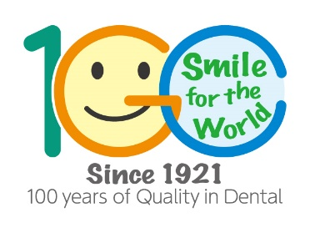

Više informacija potražite na:
GCE EEO – Croatia
Siget 19B
10020 Zagreb
Hrvatska
+385 1 615 45 97
+385 1 615 45 97
info.croatia@gc.dental
croatia.gceurope.com

